教材需要系统解读
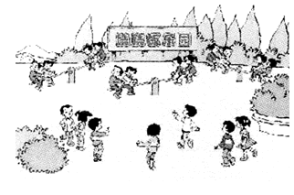
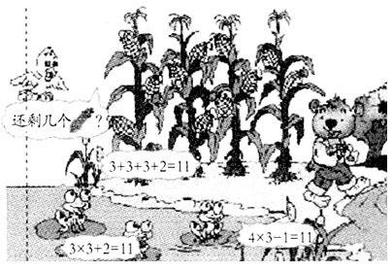
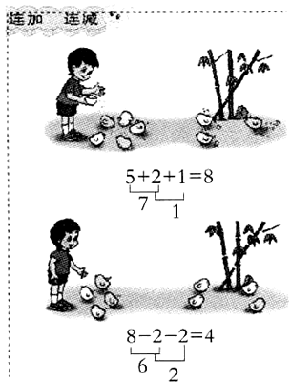
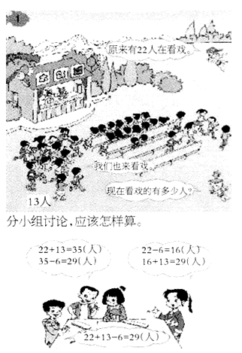
最近，听一位教师执教人教版实验教材二年级下册的一节内容——“解决问题”例3。课堂上，教师组织学生了解主题情景图(如下图)的图意后，提出问题：这里一共有多少人？学生思考了一会儿，纷纷举手发言。
生1：3×4+7=19(人)。
生2：2×6+7=19(人)。
生3：5×4-1=19(人)。
生4：2×9+1=19(人)。
生5：12+3+4=19(人)。
……
教师很满意学生的发言，及时表扬学生，并让学生说说每一种算法的具体思路。
课后，我们针对“这节内容的目标怎样定位”、“到底要给予学生怎样的收获”等问题进行了探讨。在与执教老师的交流中，这位教师谈到这节内容与二年级上册中的一节内容有点类似。因此，在处理这节内容时，对教学目标的确立把握不定，对到底要引导学生获得什么缺乏准确的认识。于是，我们找来了二年级上册的教材，就“两节相似的教学内容编排在不同的年段进行教学，到底要让学生获取什么”、“教学时应该如何进行处理”等问题进行了深入的研讨和思考。
人教版实验教材二年级上册“乘加、乘减式题”这节内容，主题情境(如下图)呈现了一幅小熊掰玉米的画面：小熊掰了玉米棒高高兴兴地走了，小鸟提出了“还剩几个玉米”的问题。教材呈现了三种解决问题的方法，这三种思考方法显然是教材建议教师在教学中需要引导学生理解和掌握的。那么，透过这些材料，我们还能看出编者怎样的设计意图呢？从教材编写的体系来分析，本节内容安排在“乘法的概念”及“2～5的乘法口诀”之后，除了让学生初步感知“乘加、乘减式题”的结构之外，在运算过程上并不强调乘加、乘减的计算方法，而在于帮助学生进一步巩固乘法的意义，理解“几个相同加数相加可以用乘法来计算”的道理。因此，在实际教学中，教师要尽可能地借助主题情景图，引导学生展示、交流不同的方法，并能结合具体情景说明“3×3+2”、“3×4-1”等算式所表示的意义。
而二年级下册“解决问题”这一单元，其编写意图有着明显的不同：在“小朋友玩跷跷板”的主题场景下，解决“一共有多少人”这个问题。作为解决问题教学的一个内容，编者一个相当重要的目的，是希望教师引导学生通过对主题情景的观察、分析，能够发现问题、提出问题、解决问题。在解决问题的过程中，教师需要着重引导学生理解相关问题和解题策略的对应性，并能与其他学生进行交流。当然，本节课中的策略交流并不局限于乘法的意义，学生原有的经验及其他一些富有个性化的解题策略均是教师所追求的。基于此来分析以上教学片断，教师只关注了学生解题策略的多样化呈现，忽视了数学问题的提出，偏离了本课的教学目标，降低了本节内容的教学价值。难怪课堂教学过程与“乘加、乘减式题”教学有重复之嫌，似乎只是“乘加、乘减式题”教学的练习课了。
看来，研读教材是教师备课时必须做好的一项工作。那么，该如何深入理解教材编者的设计意图呢？如何才能准确地把教材内容所蕴含的学习价值挖掘出来，为学生的数学学习服务呢？一种很重要的策略，便是系统地分析教材内容。也就是说，教师对教学内容的理解不能孤立地看，而是需要把相应的教学内容放到知识的结构链中去理解，把握每一个知识点在知识链中所处的位置，在充分理解后作出准确定位。只有这样，教师在设计教学时，才能定准教学目标，在实际的教学过程中，才能做到收放自如，达成课前预设的教学目标。下面，我们再以人教版实验教材中“加减两步计算式题”为例，对其在低年级教材编排中的情况作系统分析。
这个内容第一次出现在一年级上册(主题情景图如下)，安排在“6～10的认识”之后、“11～20各数的认识”之前。因为是第一次出现两步计算式题，在学生初步理解了加减法意义的基础上，“让学生知道计算连加、连减的式题要按从左往右依次计算的运算顺序进行计算，初步学会两步计算式题的方法”是教学本节内容的首要目标。从教材呈现的情景与算式之间的关系来看，情景更主要的目的不是为了引出算式，而是为学生理解运算过程服务的。当计算5＋2＋1时，可以引导学生从情景图中“草地上有5只小鸡，先走来了2只，又走来了1只”来理解为什么先算5加2，而不是先算2加1。如果有学生认为先算2加1，再加上5，结果也是一样的。教师可以在肯定结果的基础上，呈现2＋1＋5这个式子与其对应，并引导学生从情景图中去理解式子所表示的意义，从而帮助学生明确“从左往右依次计算”的运算顺序。同样，在连减式题计算方法的教学中，借助情景来理解运算也是学生必须经历的过程，教师仍然需要学生找到或由教师帮助找到对应的情景图来解释。
这个内容在教材二年级上册出现时，同样是加减两步计算式题，学习材料的变化是显而易见的。一是加数从一位数拓展到了两位数，并增加了竖式计算。二是在呈现方式上也发生了变化，除了呈现情景图之外，教材还以统计表的形式呈现了相关数据，情景图失去了动态表达运算顺序过程的意义。在计算28+34+23时，学生既可以按照一年级所学的“从左往右”的运算顺序进行计算，也可以在竖式计算中，先算后面两个数的和，再加上第一个数。这在解题策略上增加了开放性，既培养了学生的计算技能，又为学生后面学习“加减混合式题”的计算方法进行了适当的渗透。如：“车里有乘客24人，到新村站上车18人，下车16人。这时车里有乘客多少人？”这一问题背景下得到的算式为24+18-16和24-16+18，教师可引导学生对计算过程进行比较，使学生认识到四则计算与生活情景之间的联系和区别。
而再次出现“加减两步计算式题”的内容，则是在二年级下册的“解决问题”教学中。此时，教材以“引导学生应用加减两步计算式题的知识解决相关问题”为主要的教学意图。(如下图)“游乐场中学生在看木偶戏，原来有22人在看戏，走了6人，又来了13人。现在看戏的有多少人？”这是一个典型加减两步计算问题。对于运算顺序和计算方法，学生已在一年级上册“10以内的加减混合”和二年级上册“100以内的加减混合”中学过，是不存在困难的。那么,这节内容到底又有怎样的学习价值呢？这要与“解决问题”的课程目标联系起来分析。我们认为编者有两个方面的设计意图：一是观察情景图，提出数学问题。比较“加减混合式题”教学的主题情景图，我们发现本节内容的主题情景比较复杂，引导学生理解比较复杂的情景，并能从中提出用“加减两步计算”来解决的数学问题，显然也是本节课的教学重点之一。二是在解决问题过程中，理解多样的解题策略所依据的数量关系，从而初步建构起相关的数学模型，也是这节内容的教学价值之所在。在解决“现在看戏的有多少人”这个问题时，教师不应该满足于学生会算出结果，而应该把重点放在引导学生表述“加减两步计算问题”的解题思路上，展示“先算什么，再算什么”的思维过程，能够结合加减运算的意义去分析生活中的问题，最终建构起解决两步计算应用题的解题模式。
通过系统分析，我们发现，教材对于加减两步计算式题在不同年级段的编排，有着清晰而又各不相同的设计意图。一年级上册中出现，重点解决计算顺序，规范运算顺序，使学生初步养成有序运算的习惯；二年级上册中编排这个内容，则是侧重于解题的过程，便于学生比较不同的运算顺序，把握它们之间的联系与区别；而在二年级下册中，与解决问题相结合，这样可以减少单纯的计算训练，提高学生的计算技能。
总而言之，在整个教学过程中，教师要理解教材，深入挖掘教材所提供的学习材料的内在意义。当教师把教材内容纳入到自身的课堂教学过程之中时，它是一种创造性的劳动，但这种创造性并不是指对教材的无目的处理。它是建立在对教材进行系统分析，准确把握教材编写意图的基础之上的处理。实践中，教材无非是个例子。教师在使用教材时，可以对教材内容作适当的改变，但这并不表示，教材本身所具有的系统性可以无原则打破。教师在处理与应用教材时，对学生不同学习阶段的教学价值的充分理解和把握是前提。

